**EXPERIENCIA DE TRABAJO ESCOLAR**

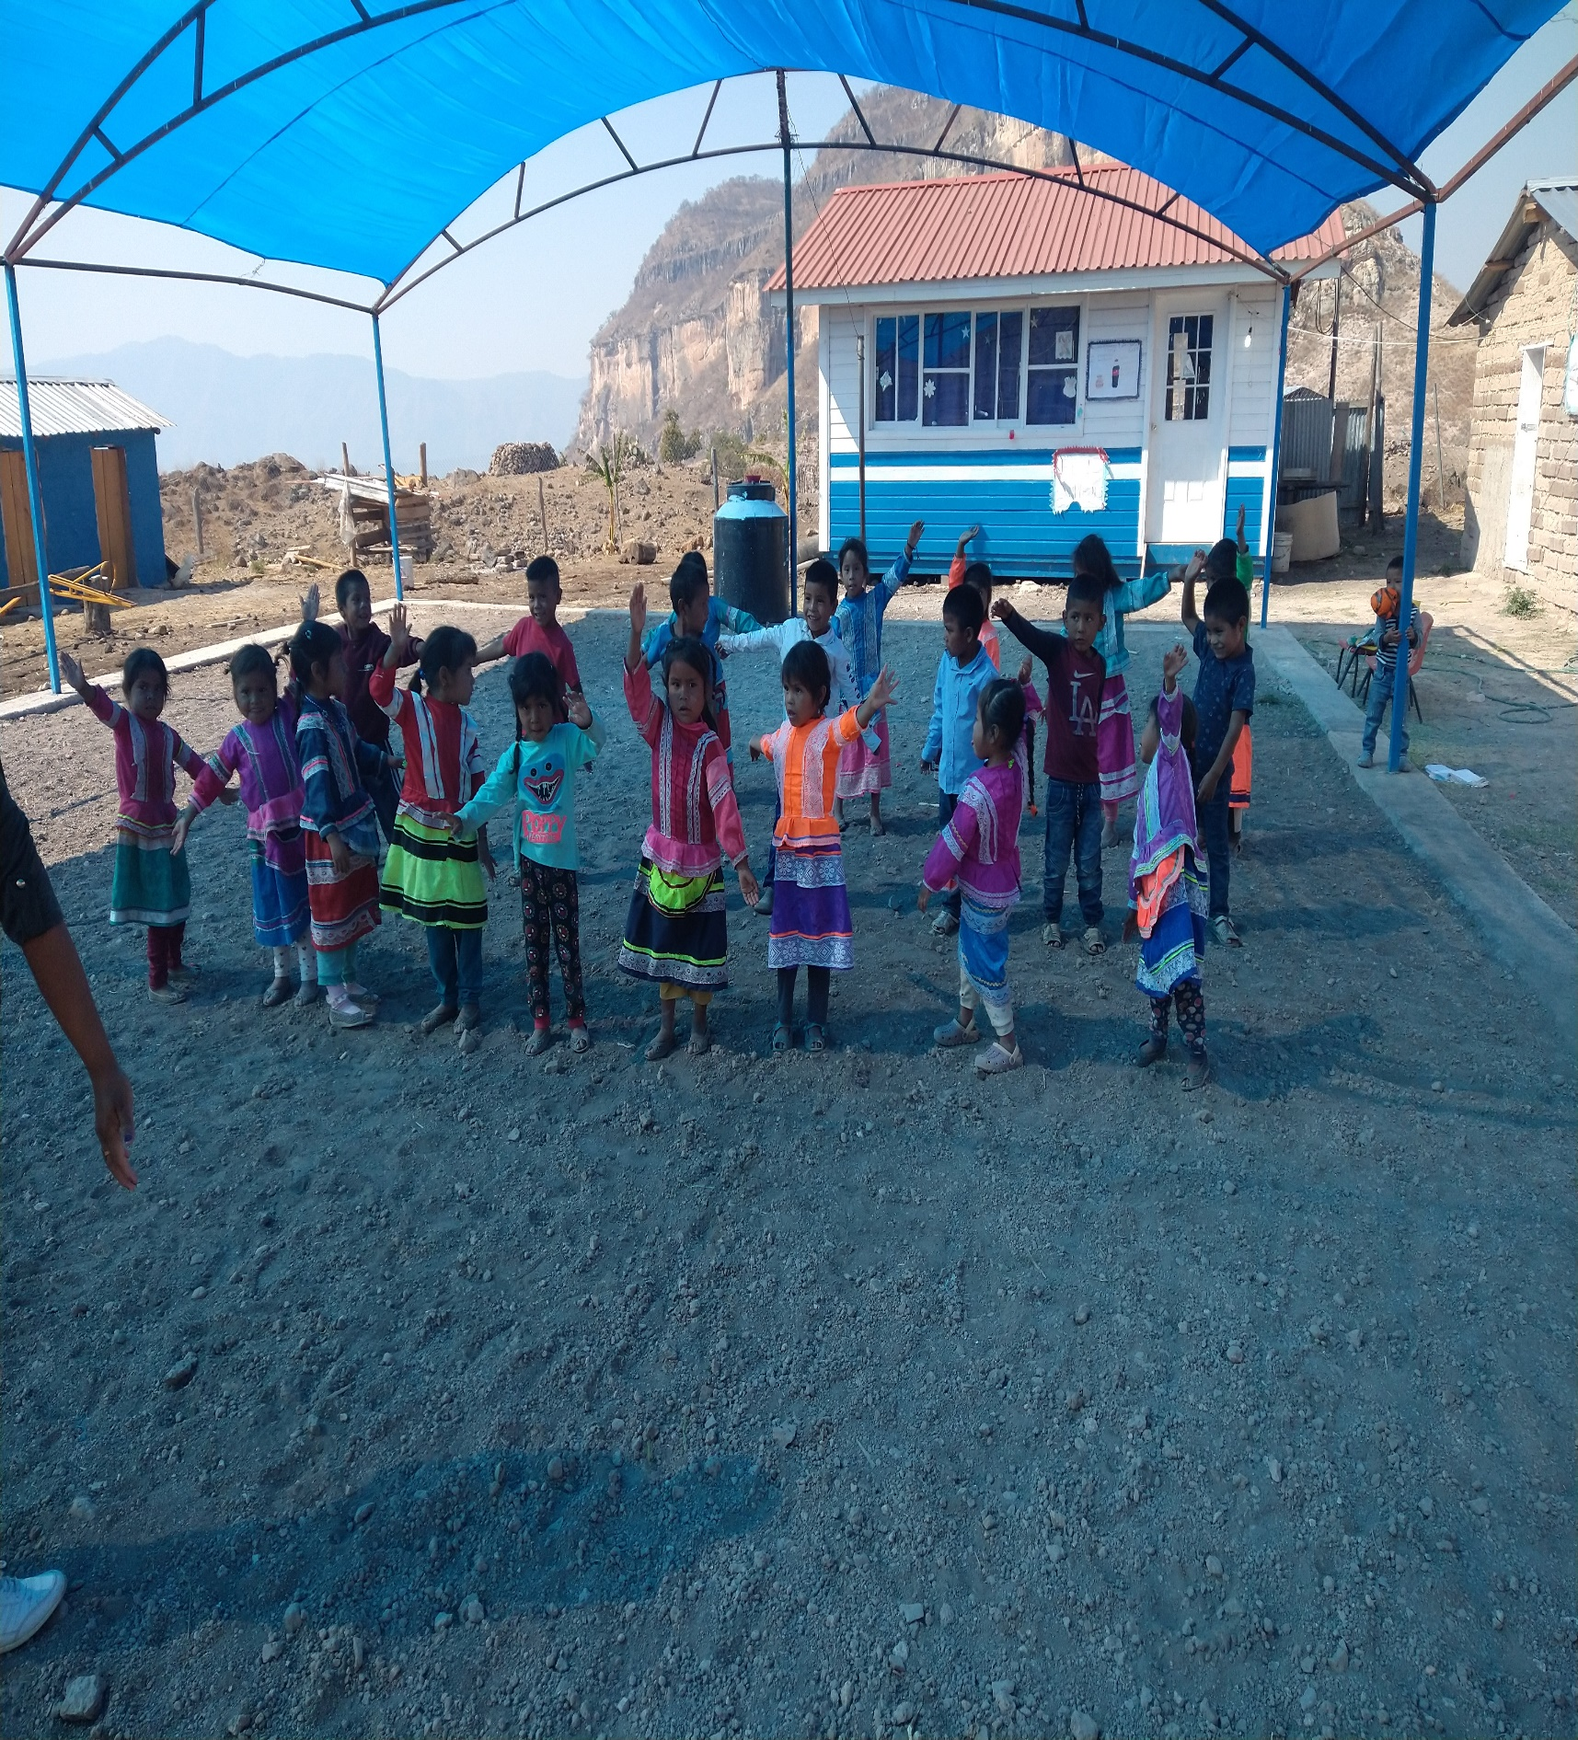**PROYECTO DE APLICACIÓN ESCOLAR**

**Fecha de aplicación: 09 de enero del 2023**

**Lugar: La Laguna de Teneraca, Mezquital Durango**

**Nombre de la escuela: “Domingo Arrieta”**

**Nombre del docente: Maricela González De La Cruz**

**Grado que atiende: 1°,2° Y 3° número de alumnos: 35 turno: Matutino**

**Nivel y tipo de servicio en que labora: preescolar indígena**

**DIAGNOSTICO DE LA COMUNIDAD**

**CARACTERISTICAS:**

**Ubicación geográfica:**

La comunidad de la Laguna de Teneraca se localiza en el municipio del Mezquital Durango, se asienta sobre una vertiente de la sierra madre occidental a una altura de 2000 metros sobre el nivel del mar y a una distancia de 180 kilómetros de la capital.

El camino es de terracería de difícil acceso en todo el tiempo, distancia que se recorre alrededor de 12 horas debido a las malas condiciones en las que se encuentra la carretera. Para trasladarse a la comunidad hay un camión de la comunidad de Milpillas de Pueblo Nuevo DGO, pero el camión solo llega a la comunidad de maíz gordo. Pero lo más uno se traslada en vehículo particular hasta llegar a la comunidad de los carrizos del Mezquital, aunque uno también puede bajar y dejar su camioneta hasta el rio llamado los magueyes, solo que la carretera está en muy angostita con curvas cerradas y de cuesta abajo, solo las camionetas que tengan 4x4 suben y bajan, ya que hasta aquí llega la carretera que conduce a la comunidad de laguna de Teneraca, de aquí uno tiene que caminar por caminos y veredas hasta llegar a la comunidad.

Las comunidades o ranchos que tiene que pasar para llegar a la comunidad de la Laguna de Teneraca, son los Encinos y los Bules, con aproximadamente 4 kilómetros de distancia los cuales se recorren alrededor de 3 horas y media, mas media hora para llegar a la comunidad, debido a las malas condiciones en las que se encuentran los caminos y por el clima que es muy caluroso.

**Vías de acceso:**

Para llegar a esta comunidad solamente es caminando y por medio remuda, porque no llega la carretera hasta la comunidad, del rio de los magueyes uno tiene que caminar por caminos y veredas hasta llegar a la comunidad de la laguna de Teneraca.

**Tipos de vivienda:**

La mayoría de las viviendas están construidas con adobe, el techo de lámina y con piso de tierra por dentro y afuera, aunque algunas personas también tienen algunas casas de madera. Aquí en esta comunidad no cuenta con ningún servicio por parte del gobierno, algunas personas tienen luz rentada en sus casas por parte del una compañía llamada ILUMEXICO lo cual pagan cada mes para que no se queden sin luz, por esta razón como 2 familias tienen sky en su casa, la mayoría de la gente no tiene ningún servicio, todos se aluzan con velas u ocote al llegar la noche.

**Hidrografía:**

En esta comunidad no hay ríos, mantos acuíferos, cienegas ni presas, solo cuenta con una laguna, que abastece a toda la gente y animales en general, aquí se batalla con el agua porque no les alcanza a toda la gente más en tiempos de secas como en los meses de marzo, abril y mayo que es cuando se acaba mas el agua de la laguna.

**Clima:**

tiene un clima muy cálido con vegetación de transición entre sabanas y desierto semiárida, hace mucha calor todo el tiempo, este clima si afecta en el proceso enseñanza-aprendizaje, porque los alumnos sudan mucho al momento de caminar de la escuela a su casa y por tanto si no tienen una higiene adecuada, los alumnos generaran piojos, ya que cuando tienen piojos los alumnos se estresan mucho o no están quietos nomas se la pasaran rascándose la cabeza, y de esta manera no trabajaran con una concentración adecuada, por lo tanto los alumnos presentaran un bajo aprovechamiento escolar.

**Flora y fauna:**

En cuanto a la flora y fauna de la comunidad existen varios tipos de animales como son los siguientes: ardillas, palomas, zorras, coyotes, conejos, tlacuaches, tejones, venados, jabalíes etc., de plantas hay diferentes tipos como algunos encinos en la parte de arriba y de abajo de la comunidad, la mayoría de los encinos se hicieron leña , ya que aquí también se carece de encinos para la leña que es lo que más usan en los fogones para la preparación de los alimentos de cada uno de los hogares.

Además de los encinos hay diferentes tipos de plantas como la chirimoya, guajes, zapotes, y ciruelas que son plantas que dan frutos y que la gente de la comunidad come cuando se llega la temporada que da cada una de dichas plantas, hay también plantas curativas como el hierbanis, te de la abuela, pata de gallina, verbena, estafiate, hierba del cáncer, guachichil y papelillo que la gente usa como remedios caseros y curativos para diferentes tipos de enfermedades cuando no hay medicamentos.

**Aspecto socio cultural:**

La mayoría de la gente de la comunidad habla lengua indígena (Tepehuan) así como también sus hijos desde chiquitos ya les enseñan hablar la lengua tepehuan, en cuanto el tipo de religión la mayoría de la gente de la comunidad son católicos y creyentes en las diferentes costumbres y tradiciones. Su tipo de vestimenta es el traje regional de la comunidad, donde las mujeres usan la falda y saco de colores fuertes con muchos holanes y los hombres con traje de pantalón y camisa de manta blanca lo cual lo usan todas las personas de la comunidad desde chiquitos hasta que crecen.

En cuanto al comportamiento la mayoría de las personas de la comunidad son tímidos y les da pena participar en la realización de cualquier tipo de actividad que se trate de la música y el baile, excepto los jóvenes y señores si son más abiertos a la actividades de este tipo, ya que es costumbre que cada domingo los señores y jóvenes organicen juegos deportivos de volibol y futbol con las personas que invitan de los anexos más cercanos de la comunidad, en cuanto a las festivales de la escuela los padres de familia a fuerzas tienen que participar en las actividades de baile y música que realizan los alumnos y maestros.

En las fiestas tradicionales es cuando más convive la mayoría de la gente, ya que se reúnen a ver las actividades que se realizan, a veces algunas de las personas también se incluyen en la realización de dicha actividad.

En las actividades que más participan los padres de familia es cuando se realizan las tradiciones del pueblo como es en las fiestas patronales y tiempos de semana santa, así como también cuando es el festejo del día de las madres ya que participan en los diferentes juegos y actividades que proponen los docentes.

**Organización política:**

En lo político la comunidad está conformada por un juez primero y un segundo así como un alguacil, lo cual son los encargados de hacer reuniones y solucionar los problemas que surjan en la comunidad. Lo cual también el juez primero tiene el sello de la comunidad donde todas las personas acuden con él para la firma y sello tal es el caso de cuando las personas de la comunidad venden ganado a otras personas de fuera así como también cuando ocupan un comprobante de domicilio la gente acude con la autoridad del lugar.

Para elegir y buscar el juez con todos sus integrantes se hace en los días 29 y 30 de octubre donde se reúne toda la gente de la comunidad, para convencer al nuevo juez, ya después de que acepte el cargo el nuevo juez al termino para celebrar que ya encontraron nuevo juez toman atole de elote agrio con elotes cocidos, ya que para el primero de enero el nuevo juez toma posesión el cargo como juez electo de la comunidad.

**Preparación académica**

La mayoría de la gente de la comunidad no tiene estudios, algunos padres de familia cursaron hasta quinto y sexto grado de primaria, así como también todos sus hijos han dejado la escuela después de graduarse de sexto grado de primaria, hasta aquí dejan truncados sus estudios por la falta de escuela de secundaria y medio superior por esta razón la mayoría han dejado hasta aquí sus estudios.

**Costumbres y tradiciones**

Su población originalmente es de etnia indígena, las personas mayores, jóvenes y niños su lengua materna es el tepehuano y como segunda lengua el español, la segunda lengua lo utilizan solo cuando hay personas de fuera que no hablan la lengua tepehuana, también tienen diferentes costumbres y tradiciones que son las siguientes:

1.- El **mitote** que es cuando amarran plumas y bailan alrededor de una fogata, lo cual consiste en estar benditos doce días y no comer sal una semana contando desde el día que inician con el mitote, esto con el fin de que se den bien la cosecha del cultivo del maíz, frijol y calabaza.

2. **Correr el alma** de los difuntos para que así los difuntos descansen en paz por allá en la otra vida, ya que también consiste en estar benditos doce días el cual los familiares ponen ofrenda todos los días hasta que se cumplan seis días, también le matan un becerro al difunto si es varón y si es mujer una vaca y al final cuando ya se cumplan los cinco días toda la comida que ponían de ofrenda lo reparten con el chamán y la gente que asiste ya que esta costumbre se hace la con finalidad de que encuentren resignación los familiares del difunto, ya que si no hace esta costumbre los familiares sufren un maldición.

3.- La **cura del cochiste** es una costumbre que consiste en que cuando una persona tiene este mal se siente enferma de cualquier forma por eso es importante retirarlo cada vez que uno sienta estos síntomas para que así esté bien de salud, o incluso puede perder la vida si uno no hace a su debido tiempo esta costumbre, por esta razón y porque creemos en nuestras costumbres es importante que sigamos conservándolas.

4.- la **bendición de elotes** que consiste en poner de ofrenda los elotes tiernitos a los santitos en cada uno de los patios donde se realiza el mitote este bendición se hace a principios del mes de septiembre con la finalidad de a las familias les rinda la cosecha de maíz.

**Gastronomía**

Respecto a la gastronomía de esta comunidad, lo principal es la elaboración de quesos de rancho y panes rancheros, la principal comida que a diario consumen son los frijoles, así como también cuando se llega la temporada de los siguientes alimentos como son los ejotes, calabazas, elote guisado con chile, nopales con chile rojo y hongos de maíz con queso, ya que son alimentos ricos y naturales.

**Aspecto Económico**

Los habitantes de esta comunidad no tienen empleo fijo, lo cual los hombres se dedican al cultivo de maíz, frijol, tomatillos y calabazas., estos alimentos les dura casi todo el año, lo cual se cosechan en los meses de octubre-noviembre que es cuando ya están a su punto de cosecharlos y así poderlos almacenar en un ambiente fresco para que duren un poco más, ya que con estos alimentos sobreviven todo el año.

Las mujeres se dedican a la realización de artesanías como son: servilletas, redes, morrales, canastas de sollate, petates, petacas y ollas de barro el cual los venden a los ranchos y comunidades vecinas o a algunas personas de la misma comunidad que no hacen este tipo de artesanías.

La comunidad tiene bajos recursos económicos por la falta de trabajo ya que no hay posibilidades de que los padres y madres de familia trabajen en algún tipo de trabajo por esta razón existe mucha pobreza en la comunidad. Los padres de familia solo sobreviven de las pocas cosechas de las siembras de maíz y frijol, así como también de los diferentes programas que les proporciona el gobierno como es el programa SEMBRANDO VIDA, PROCAMPO, 70 y más y las becas BENITO JUAREZ que les dan a los alumnos que están en la escuela. De ahí es donde compran su comida, vestimenta y útiles escolares de los alumnos, aunque sea de vez en cuando, y otros de plano emigran a la ciudad en busca de trabajo para poder sobrevivir y mantener a su familia.

**Servicios públicos:**

en esta comunidad no cuenta con ningún servicio público del gobierno, ni cualquier otra compañía, solo cuenta con dos centros educativos que son preescolar y primaria, en cuanto a la religión no cuenta con un templo religioso, y por otra parte tampoco cuenta con un centro de salud donde la gente se atienda ante las diferentes enfermedades que surjan durante todo el tiempo, así como también carece de tiendas comunitarias y lo principal que es el agua, que está desde una cienega de aproximadamente 6 kilómetros de la comunidad y que esta por medio de unas mangueras que llegan a las casas de todas las familias, el agua se usa solamente para tomar, así como para la preparación de alimentos, ya que también cuenta con una laguna donde los animales en general toman agua, también la gente de la comunidad los usa para lavar y bañarse.

**Participación de la comunidad en las actividades escolares:**

En cuanto a la participación en las diferentes actividades que realizan en la escuela, la mayoría de los padres son muy participativos en el trabajo que se realizan dentro de la escuela, tanto en las faenas escolares, así como también en las diferentes actividades escolares todos los padres y gente de la comunidad participa, solo algunos padres no participan en las actividades, nunca han asistido a juntas desde que inscribieron a sus hijos (a).

**DIAGNOSTICO DEL CENTRO DE TRABAJO**

**Infraestructura**

la escuela preescolar indígena Domingo Arrieta cuenta con dos aulas una aula es de material de madera la otra es de adobe enjarrada con cemento estos en una condición regular, una casa para maestro, una cocina y un baño de material con cemento que está en malas condiciones porque nomas cuenta con una taza para todos tanto niños y maestros lo usan, en cuanto a los materiales didácticos la escuela cuenta con un 40% de material como son los siguientes biblioteca de libros de al sol solito y pasos de luna, así como también papel china, fomi, plumones, silicones, tijeras, lápices y pegamento, de aparatos electrónicos hay 2 laptops una nueva y la otra en estado malo porque no prende hasta que esté conectada a una corriente de luz, una impresora marca HP en estado regular, la escuela no cuenta con internet, ni domo, agua hay un poco ya que llega por medio de una manguera desde laguna, la luz que hay en la escuela es por medio de una celda solar con un 40% de funcionamiento ya que se descarga cuando no hay luz del día, solo cuando hay sol uno puedo cargar los aparatos electrónicos, también cuenta con un cerco perimetral de 100 x 100 metros que está en condición regular, respecto a los juegos recreativos para que los alumnos jueguen y se diviertan no hay ninguno de estos, solo cuenta con una resbaladilla que todos los alumnos o usan.

**Perfil del personal docente:**

En cuanto a mi preparación como docente de la escuela preescolar indígena DOMINGO ARRIETA tengo 6 años de experiencia frente a grupo 4 años trabaje en el programa de CONAFE, 2 años de primaria y otros dos años en educación preescolar, después por primera vez cubrí mi primer interinato de maestra de preescolar en el año 2018 en la comunidad de la ventana de lajas del municipio de pueblo nuevo, luego para el año siguiente me dieron otro contrato como maestra de primaria en la comunidad de Santa María Magdalena de Taxicaringa, Mezquital, Durango. Ya actualmente estoy cubriendo un interinato en la comunidad de la Laguna de Santiago Teneraca, Mezquital. Como directora con grupo, lo cual tengo mi título como maestra en educación preescolar y primaria para el medio indígena, la experiencia que tengo es de he trabajado 3 años como maestra en escuelas de preescolares indígenas, conozco la lengua que hablan los niños, así como las necesidades y diferentes estrategias que se deben de trabajar con los alumnos para que de esta forma se logren los aprendizajes esperados.

Proyecto escolar

**FALTA DE HÁBITOS DE HIGIENE PERSONAL EN ALUMNOS DE PREESCOLAR**

[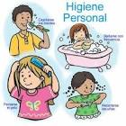](https://www.google.com/url?esrc=s&q=&rct=j&sa=U&url=http://happykidsbolivia.com/ensenar-habitos-de-higiene-personal/&ved=2ahUKEwiNnaTOrP37AhU8GVkFHStFAa4QqoUBegQIERAB&usg=AOvVaw3maME63Ye3yxZA2Rtmht1C)[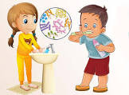](https://www.google.com/url?esrc=s&q=&rct=j&sa=U&url=https://colegiogastonmaria.edu.pe/2020/02/26/habitos-de-higiene-a-tener-en-cuenta/&ved=2ahUKEwiNnaTOrP37AhU8GVkFHStFAa4QqoUBegQIAxAB&usg=AOvVaw38RnWOrcGaSZZzjAPXZroI)

“si estoy limpio, estoy sano”

|  |  |
| --- | --- |
| **Campos de formación académica y áreas de desarrollo** | **Campos formativos 2022** |
| * EXPLORACIÓN y COMPRENSIÓN DEL MUNDO NATURAL y SOCIAL * ARTES * EDUCACION EMOCIONAL * EDUCACION FISICA | **1.LENGUAJES**  **FINALIDADES DEL C.F:** La expresión y la comunicación de sus formas de ser y estar en el mundo para conformar y manifestar su identidad personal y colectiva, al tiempo que conocen, reconocen y valoran la diversidad étnica, cultural, lingüística, sexual, de género, social, de capacidades, necesidades, condiciones, intereses y formas de pensar, que constituye a nuestro país y al mundo; de esta manera se propicia, además el diálogo intercultural e inclusivo.  **2. Saberes y pensamiento científico**  **FIANLIDADES DEL C.F:** La toma de decisiones libres, responsables y conscientes orientadas al bienestar individual, familiar y comunitario para una vida saludable.  **3.De lo humano y lo comunitario**  **FINALIDADES DEL C.F:** Experimenten la importancia de cuidar, mejorar y preservar la salud, el entorno natural y social, como una responsabilidad individual y colectiva que se presenta ante una vida caracterizada por la incertidumbre. |
| **APRENDIZAJES ESPERADOS** | **EJES ARTICULADORES** |
| •Practica hábitos de higiene personal para mantenerse saludable.  •Conoce medidas para evitar enfermedades.  •Realiza por sí mismo acciones de cuidado personal, se hace cargo de sus pertenencias y respeta las de los demás. | **8.1.5 vida saludable**  **8.1.1 Inclusión** |
| **PERFILES DE EGRESO** |  |
| **1**.Reconocen que son ciudadanas y ciudadanos que pueden ejercer su derecho a una vida digna, a decidir sobre su cuerpo, a construir su identidad personal y colectiva, así como a vivir con bienestar y buen trato, en un marco de libertades y responsabilidades con respecto a ellas mismas y ellos mismos, así como con su comunidad.  **6.** Se perciben a sí mismas y a sí mismos como parte de la naturaleza, conscientes del momento que viven en su ciclo de vida y la importancia de entender que el medio ambiente y su vida personal son parte de la misma trama, por lo que entienden la prioridad de relacionar el cuidado de su alimentación, su salud física, mental, sexual y reproductiva con la salud planetaria desde una visión sustentable y compatible. | **3**.Reconocen que mujeres y hombres son personas que gozan de los mismos derechos, con capacidad de acción, autonomía, decisión para vivir una vida digna, libre de violencia y discriminación.  **8.** Interactúan en procesos de diálogo con respeto y aprecio a la diversidad de capacidades, características, condiciones, necesidades, intereses y visiones al trabajar de manera cooperativa. Son capaces de aprender a su ritmo y respetar el de las demás personas, adquieren nuevas capacidades, construyen nuevas relaciones y asumen roles distintos en un proceso de constante cambio para emprender proyectos personales y colectivos dentro de un mundo en rápida transformación. |
| **CONTENIDOS: PROGRESIONES O PROCESOS DE DESARROLLO DE APRENDIZAJES** | **C.F: ETICA, NATURALEZA Y SOCIEDADES**   * La diversidad de personas y familias en la comunidad y su convivencia, en un ambiente de equidad, libertad, inclusión y respeto a los derechos humanos.   **C.F: DE LO HUMANO Y LO COMUNITARIO**   * Cuidado de la salud personal y colectiva, al llevar a cabo acciones de higiene, limpieza, y actividad física, desde los saberes prácticos de la comunidad y la información científica. |

INTRODUCCION

La higiene personal es un asunto que va de la mano con la enseñanza en los preescolares por la gran relevancia muy estrecha con la vida; si realizamos un cuidado diario del cuerpo en general podemos prevenir diferentes enfermedades. Los niños tienen que conocer y ser enseñados en el cuidado personal en las escuelas porque de esta manera a través de la autonomía podrán cuidarse a sí mismos y a través de sus actos cuidar a sus semejantes. En las escuelas educativas no se realizan muchas actividades que se dirijan a una enseñanza sobre el cuidado de la higiene personal, ni tampoco una formación en habilidades de aseo como lavarse las manos, lavarse los dientes, entre otros. En tal sentido, el presente proyecto escolar se plantea como propuesta que destaca la importancia de enseñar a los niños sobre los hábitos higiene personal; por lo tanto en el primer apartado de este proyecto se explica sobre el diagnostico de dicha problemática, de igual forma también se describe la justificación, en el segundo apartado, se desarrolla una propuesta de proyecto de aprendizaje con sus respectivas sesiones de aprendizaje, en el tercer apartado se explican los campos formativos y aprendizajes esperados que se pretenden lograr en los alumnos al realizar este proyecto, también se explican detalladamente las diferentes actividades que se llevaran a cabo, lo cual se realizara por medio de secuencias didácticas, además se agrega el objetivo general, la importancia de realizar este proyecto es que los alumnos adquieran los buenos hábitos de higiene personal esto para su propio beneficio.

**CARACTERÍSTICAS DEL GRUPO ESCOLAR**

En la comunidad de la Laguna de Teneraca,Mezquital Durango, es donde me encuentro actualmente laborando como directora comisionada frente a grupo, en el centro de trabajo” DOMINGO ARRIETA” con clave 10DCC0056Z, el cual se atiende grupo multigrado conformado por 1°,2°y 3° de preescolar con un total de 35 alumnos, lo cual cada uno de los alumnos (as) tiene diferente estilo de aprendizaje, algunos son de lento aprendizaje y otros son muy inteligentes por lo tanto como docente hago planeaciones de acuerdo a las necesidades de cada uno de los alumnos, casi la mayor parte de los alumnos son muy inquietos, y las niñas son más obedientes y participativas, lo cual hace que por este motivo las alumnas tengan más conocimientos y mejor aprovechamiento en su educación por la atención e interés que le dan, en cuanto a los alumnos también les interesa su educación pero con un ritmo más lento de aprender, hay algunos alumnos que si le echan muchas ganas, son muy comprensivos, trabajadores y responsables en la realización de sus trabajos y en cuanto a la mayoría de las niñas ellas si son muy responsables, trabajadoras y creativas en hacer sus trabajos y actividades que se llevan a cabo dentro del salón de clases. Solo algunos 2 alumnos de plano no les gusta trabajar en las diferentes actividades, de igual forma los alumnos de primer grado son los que siempre faltan a clases, como docente hago todo lo posible por motivarlos y tratarles de entender que la educación es muy importante para su vida.

**GRADO 1°**

Los alumnos de primer grado son un total de 10 de alumnos, 7 son niñas y 3 niños aquí la mayoría de los alumnos tienen diferentes estilos de aprendizaje, la mayoría de los alumnos son muy tímidos solo algunos de los alumnos son los que más participan como son los siguientes alumnos (as): Agrialita, Yesenia, Elisa, y Orlando, la mayoría de los alumnos no les gusta platicar, participar en clase, ni convivir con sus compañeros, solo algunos de los alumnos son los que más se desenvuelven con seguridad y participación en clase.

**GRADO 2°**

el grupo de alumnos de segundo grado está conformado por 12 alumnos (as) lo cual 8 son niños y 4 niñas, de igual forma cada uno de los alumnos tiene diferente estilo y ritmo de aprendizaje, aquí casi la mayoría de los alumnos les gusta participar en la realización de las diferentes actividades, solo alumnos los siguientes alumnos: Ezequiel, Octavio, Uriel, Florinda y Olga Ortiz casi no les gusta participar ni realizar las actividades, pero la mayoría de los demás alumnos si realizan todas las actividades que se realizan a lo largo de la jornada escolar, los alumnos más sobresalientes y que asisten con un poco mas de higiene son: Carmen, Jairo, Armando y Flor Areli, ya que la mayoría asisten a clases con poca higiene, por esta razón es que como docente elegí trabajar esta problemática, lo cual si repercute en la enseñanza y aprovechamiento de cada uno de los alumnos.

**GRADO 3°**

el grupo de alumnos de tercer grado está conformado por 13 alumnos (as) lo cual 9 son niñas y 4 niños, de igual forma cada uno de los alumnos tiene diferente estilo y ritmo de aprendizaje, aquí casi la mayoría de los alumnos les gusta participar en la realización de las diferentes actividades, solo alumnos los siguientes alumnos: Oswaldo, Norberta, Olga de la cruz y Griselda casi no les gusta participar ni realizar las actividades, pero la mayoria de los demas alumnos si realizan todas las actividades que se realizan a lo largo de la jornada escolar, los alumnos más sobresalientes y que asisten con un poco mas de higiene son: Aracelia, Efrain, Rosenda y Fabiola, ya que la mayoría asisten a clases con poca higiene, por esta razón es que como docente elegí trabajar esta problemática, lo cual si repercute en la enseñanza y aprovechamiento de cada uno de los alumnos.

DIAGNOSTICO DE LA PROBLEMÁTICA

En la escuela preescolar indígena de la Laguna de Teneraca, Mezquital Durango clave: 10DCC0056Z de organización multigrado que consta de un total de 32 alumnos de los 3 grados, 12 de 3er grado, 11 de 2do grado y 9 de 1er grado de acuerdo a la observación desde el inicio se detecto la principal problemática de la falta de higiene en la mayoría de los alumnos, ya que siempre van a la escuela muy sucios, las niñas despeinadas y los niños sin cortarse el pelo, como docente he observado que todos los días los niños van con la misma ropa, así como también la mayoría de los alumnos no se concentran en la realización de las actividades porque se la pasan distraídos rascándose la cabeza y las partes del cuerpo, por esta razón como docente elegí esta problemática como principal porque es la que entorpece el trabajo escolar y por lo tanto también los alumnos no logran adquirir un aprovechamiento escolar de calidad, así como tener buenos hábitos de higiene implica tener una vida plena sin enfermedades, de igual forma también para que los alumnos conozcan y valoren la importancia de la higiene personal que ayuda a evitar enfermedades y favorece la buena salud.

**JUSTIFICACION**

en la escuela preescolar indígena Domingo Arrieta de la comunidad de la Laguna de Mezquital Durango, se detectó al inicio del ciclo escolar la principal problemática de la falta de higiene en la mayoría de todos los alumnos, ya que todos van muy sucios a la escuela no tienen ningún habito de higiene personal, esta problemática que presentan cada uno de los alumnos, de igual forma también los padres y madres de familia y toda la comunidad en general se presenta esta misma problemática, por esta razón como docente priorice esta problemática ya que si los alumnos tienen hábitos de higiene personal, estarán muy felices y sanos para ir a la escuela sin que tengan ninguna enfermedad ocasionada por la falta de higiene, de esta manera los alumnos aprenderán con mayor concentración.

Porque la etapa infantil es un momento clave para dar a conocer y descubrir la importancia que tiene la educación para la higiene como instrumento imprescindible para la salud. Este proyecto no tiene otra pretensión que la de poner en marcha una serie de actividades que vayan concienciando a nuestros alumnos/as, desde la más temprana edad, de la importancia que tiene el cuidado de nuestro cuerpo y nuestro entorno, en cuanto a medidas higiénicas se refiere, para mantenernos sanos. Pretendemos que nuestros alumnos/as se sientan atraídos ante la presentación, realización y aprendizaje de las mismas y de esta manera las incorporen en su vida diaria hasta convertirlas en hábitos. el proyecto está dirigido a niños/as de 3 a 5 años del nivel de preescolar, de ahí que los contenidos y actividades estén secuenciados y adaptados a los tres niveles de este segundo ciclo de la Educación Infantil. En el desarrollo de estos hábitos es prioritario trabajar en estrecha colaboración con los padres y madres pues los consideramos imprescindibles para el buen desarrollo de los objetivos que nos proponemos y para su continuación en el día a día.

**OBJETIVO GENERAL:** conocer y fomentar los hábitos de higiene personal en los alumnos dándoles a conocer y practicándolos para crear buenos hábitos de higiene y así tengan una salud buena y sin enfermedades.

**META:** lograr que el 100% de los alumnos conozcan y fomenten buenos hábitos de higiene para crear alumnos con una buena cultura de hábitos de higiene durante el ciclo escolar.

**NOMBRE DEL PROYECTO:** “si estoy limpio, estoy sano”

**PROPOSITO GENERAL:** que la mayoría de los alumnos adquieren buenos hábitos de higiene personal

**MATERIALES:** cepillo de dientes, jabón, agua, pasta, cepillo para peinar, hojas de maquinal, cartulina, plumones, pegamento, etc.

**TIEMPO: enero-febrero**

|  |  |
| --- | --- |
| **CAMPOS FORMATIVOS Y AREAS DE DESARROLLO PERSONAL** | **APRENDIZAJES ESPERADOS** |
| LENGUAJE Y COMUNICACIÓN | •Solicita la palabra para participar y escucha las ideas de sus compañeros. |
| PENSAMIENTO MATEMATICO | •Identifica varios eventos de su vida cotidiana y dice el orden en que ocurren |
| EXPLORACION Y COMPRENSION DEL MUNDO NATURAL Y SOCIAL | •Practica hábitos de higiene personal para mantenerse saludable.  •Conoce medidas para evitar enfermedades. |
| ARTES | •Representa la imagen que tiene de sí mismo y expresa ideas mediante el modelado, el dibujo y la pintura.  •Selecciona y representa historias y personajes reales o imaginarios con mímica, marionetas y en el juego simbólico |
| EDUCACION SOCIOEMOCIONAL | •Realiza por sí mismo acciones de cuidado personal, se hace cargo de sus pertenencias y respeta las de los demás.  •Reconoce y nombra las diferentes características que tienen él y sus compañeros. |
| EDUCACION FISICA | •Reconoce formas de participación e interacción en juegos y actividades físicas a partir de normas básicas de convivencia. |

**EJES ARTICULADORES CON QUE SE RELACIONAN LOS APRENDIZAJES DEL PROYECTO**

**8.1.1 Inclusión**

**8.1.2 pensamiento critico**

**8.1.5 vida saludable**

**8.1.7 artes y experiencias estéticas**

|  |  |
| --- | --- |
| **MOMENTOS** | **actividades** |
| **INICIO** | * se les explicara el propósito del proyecto * se les invitara anticipadamente a los padres de familia para que se integren en la participación de dicho proyecto * preguntar a los alumnos y padres que digan algunos de los hábitos de higiene personal * se les explicara a los alumnos por medio de una lamina y con dibujos la importancia de cada uno de los hábitos * por equipos que cada padre e hijo pase a explicar porque creen que es importante tener buenos hábitos de higiene personal |
| **DESARROLLO** | Proyectar videos acerca de los diferentes hábitos de higiene  -Realización de un cuadernillo para colorear y aprender las normas básicas sobre higiene.  - Memorización de la canción: “Inés y Andrés huelen bien”  - Los niños/as traerán a la escuela cepillo y pasta para lavarse los dientes.  - Aprendizaje de normas de higiene y limpieza, a partir de sencillas poesías.  - Asistencia a clase de un padre o madre para contar alguna historia sobre el tema.  - Ficha de seguimiento para casa que recoja los hábitos básicos de higiene que estamos trabajando.  - Expresión libre mediante dibujos sobre qué es lo que mejor hacen ellos solos, sobre los hábitos aprendidos. |
| **CIERRE** | -se invitara a toda la comunidad en general para que escuchen las diferentes exposiciones.  -exponer el tema de hábitos de higiene personal por equipos en conjunto padres, madres e hijos.  -realizar carteles por equipos de los diferentes hábitos de higiene  -pegar carteles de hábitos dentro y fuera de la escuela  Imitar y representar los diferentes hábitos de higiene. |

**Sesión No. 1. Cuando me cuido, me quiero**

• Se les dará una introducción acerca del tema

• se les cuestionara sobre los hábitos de higiene personal del cuerpo

• Entregar a cada niño y niña una fotocopia de la actividad.

• Pedirles que resuelvan de manera individual el cuestionario por medio de dibujos y de forma oral.

• A continuación entrégueles una hoja blanca y solicíteles que escriban o dibujen las cinco prácticas de aseo personal más importantes para las personas.

• A continuación y en plenaria, identifiquen los beneficios de las prácticas seleccionadas por los niños y niñas, y los problemas o consecuencias que trae para la salud, el no practicarlas.

• Organizar varios grupos de trabajo (mínimo cinco), y pídales que preparen una pequeña exposición sobre una práctica higiénica. Cada grupo lo hará sobre una diferente.

• En plenaria presentarán sus exposiciones preparadas.

• Pedir a los niños y niñas que elaboren un decálogo de prácticas higiénicas personales, y que lo ubiquen en su casa, en su cuarto o su lugar preferido.

• Como tarea solicitar a los niños y niñas, que con la ayuda de sus padres elaboren el decálogo de hábitos de higiene para su vivienda.

* **Sesión No. 2. BOCA SALUDABLE, DIENTES BLANCOS**
* se les dará una pequeña introducción acerca del tema
* se les preguntara a los alumnos por medio de lluvia de ideas si saben la forma correcta de cepillarse los dientes
* se les pondrá videos acerca del tema de la forma correcta del cepillado de dientes, así como videos acerca de me cepillo los dientes
* después los alumnos explicaran de forma oral que entendieron y aprendieron acerca de los videos
* por equipos los alumnos realizan carteles acerca de la forma correcta del cepillado.

**Sesión No. 3. Conferencia o taller de los hábitos de higiene con padres de familia y alumnos**

* se les dará una invitación o citatorio para asistir al taller de hábitos de higiene
* se les dará una explicación acerca del proyecto y el tema que se va a trabajar
* se les preguntara por medio de lluvia de ideas que digan las diferentes prácticas de higiene personal
* se les proyectara dos videos acerca del tema
* cada padre de familia pasara a explicar sobre que entendió de los videos
* por equipos los padres expondrán los diferentes hábitos de higiene personal
* cada padre de familia realizara un cartel acerca de un habito de higiene para llevárselo a casa.

**Sesión No. 4. Diferenciar entre lo limpio y lo sucio**

* se les dará una pequeña introducción acerca del tema y las actividades
* cada alumno dirá por medio de lluvia de ideas en que actividades es donde más se ensucian
* se les pondrá un video relacionado al tema de limpio y sucio
* cada alumno explicara por medio de la oralidad y del dibujo lo que comprendió de dicho video
* los alumnos por equipos realizan un cuento o historia del tema limpio y sucio

**Sesión No. 5. Practico hábitos de higiene en mi cuerpo**

* dar una pequeña introducción acerca del tema del cuidado del cuerpo
* cada alumno pasara al frente a nombrar y explicar los principales cuidados del cuerpo
* se les proyectara un video relacionado a la higiene en mi cuerpo
* posteriormente cada alumno pasara a explicar que cuidados comprendió del video
* por equipos los alumnos expondrán los cuidados que debe realizar una persona en su cuerpo
* por equipos también imitaran como se realizan los diferentes cuidados de higiene en el cuerpo como son bañarse, peinarse, lavarse las manos, etc.

**LA FORMA DE EVALUACIÓN SE HARA POR MEDIO DE LISTA DE COTEJO**

|  |  |  |
| --- | --- | --- |
| **Lista de cotejo**  **indicadores** | **si** | **no** |
| * **participo con entusiasmo en las diferentes actividades de higiene personal** |  |  |
| * **reconoce la importancia de tener hábitos de higiene personal** |  |  |
| * **menciona las diferentes hábitos de higiene personal** |  |  |
| * **explica de manera oral las consecuencias de no tener hábitos de higiene** |  |  |
| * **Propone acciones, y el uso de materiales para la mejora de los hábitos de higiene** |  |  |
| * **Toma la iniciativa para realizar acciones de cuidado personal, de manera autónoma** |  |  |
| * **participo en los juegos y cantos relacionados al tema** |  |  |

**Sugerencias de evaluación formativa:** el proyecto se evaluará por medio de las diferentes formas de evaluación como son los siguientes: diario, rubricas, lista de cotejo, escala estimativa y observación directa.

**SOLUCIÓN:** al trabajar las diferentes actividades de hábitos de higiene personal, la mayoría de los alumnos (as) y los padres de familia empezaron a cambiar sus hábitos de higiene personal, así como en su casa también empezaron a practicar las medidas de higiene, esto con el fin de que tengan una buena salud, y que disfruten su vida sin ninguna enfermedad o complicación de salud.

**EVIDENCIAS**

3- En el **campo formativo de salud**, se inició el trabajo con el proyecto hábitos de higiene personal en alumnos de preescolar, lo cual se realizaron por medio de exposiciones y trabajos relacionados a los diferentes hábitos de higiene personal esto con la finalidad de que los alumnos aprendan y se apropien sobre los diferentes hábitos de higiene personal.

Imagen. 6. Niños de 1º 2 º y 3º grado exponiendo el tema de los hábitos de higiene por equipos.

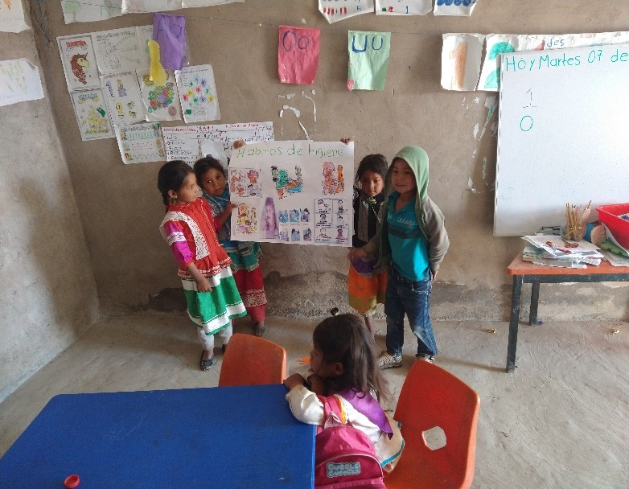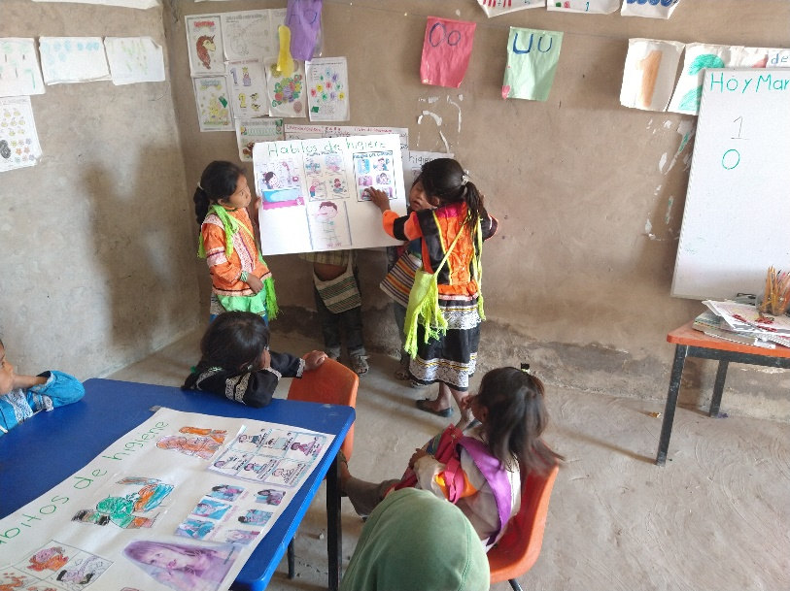

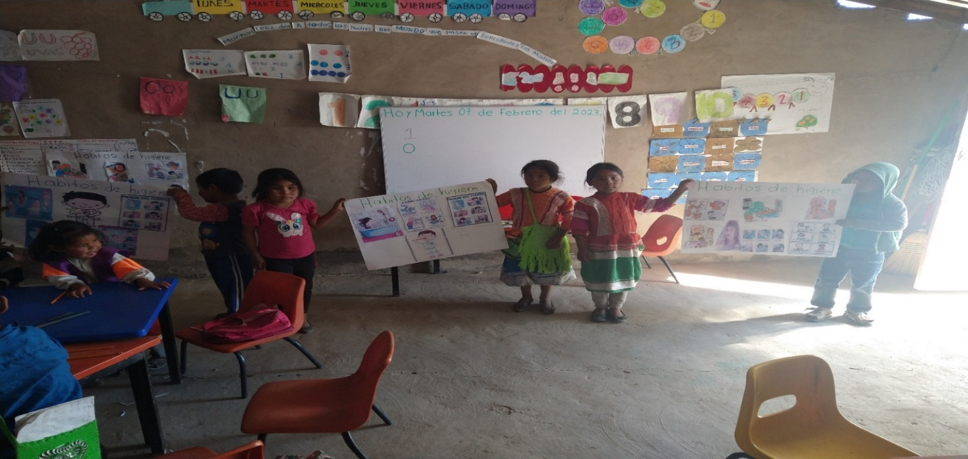

Alumnos trabajando con el tema de los hábitos de higiene personal

**EVIDENCIAS**

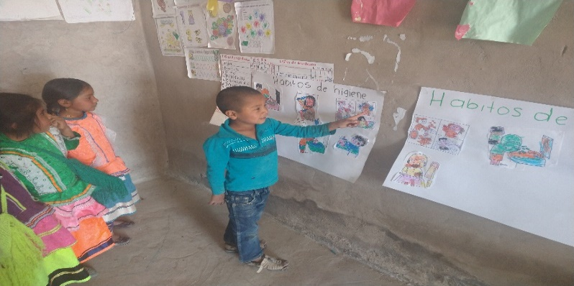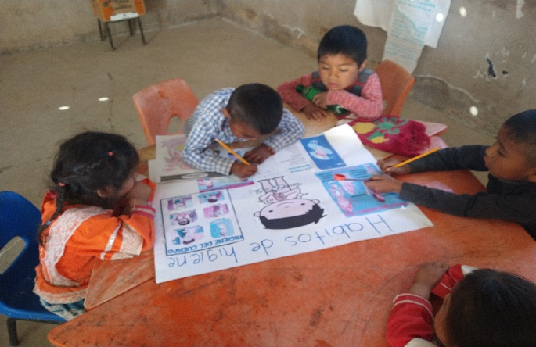

Taller con padres de familia sobre la importancia de los hábitos de higiene personal

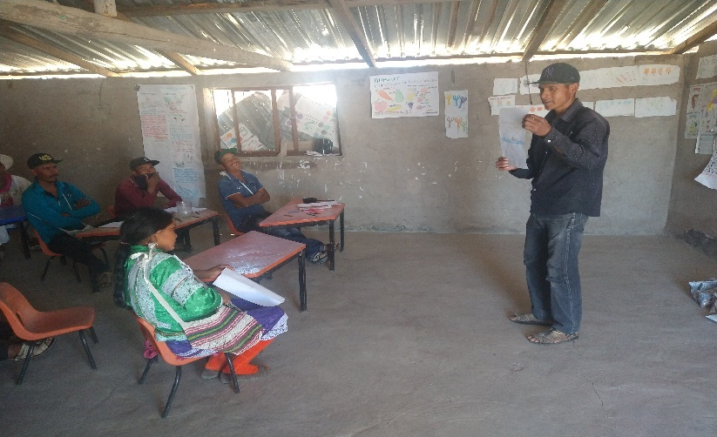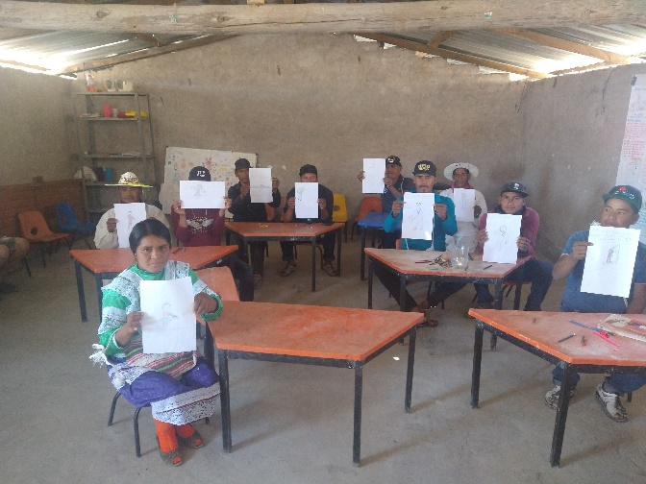

ALUMNOS (AS) TRABAJANDO EN DIFERENTES ACTIVIDADES DEL TEMA HABITOS DE HIGIENE PERSONAL

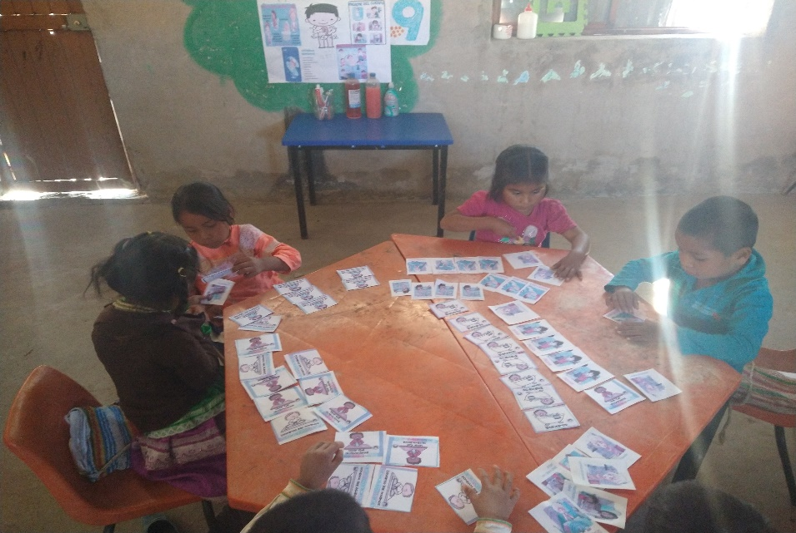

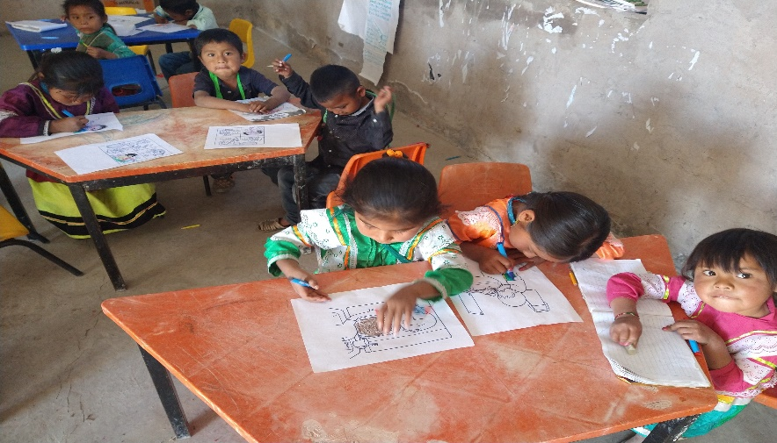

* Se trabajo talleres con padres de familia sobre el proyecto hábitos de higiene personal en alumnos de preescolar llamado**:” si estoy limpio estoy sano”**

**IMAG. PADRES DE FAMILIA REALIZANDO ACTIVIDADES DEL PROYECTO HABITOS DE HIGIENE PERSONAL.**

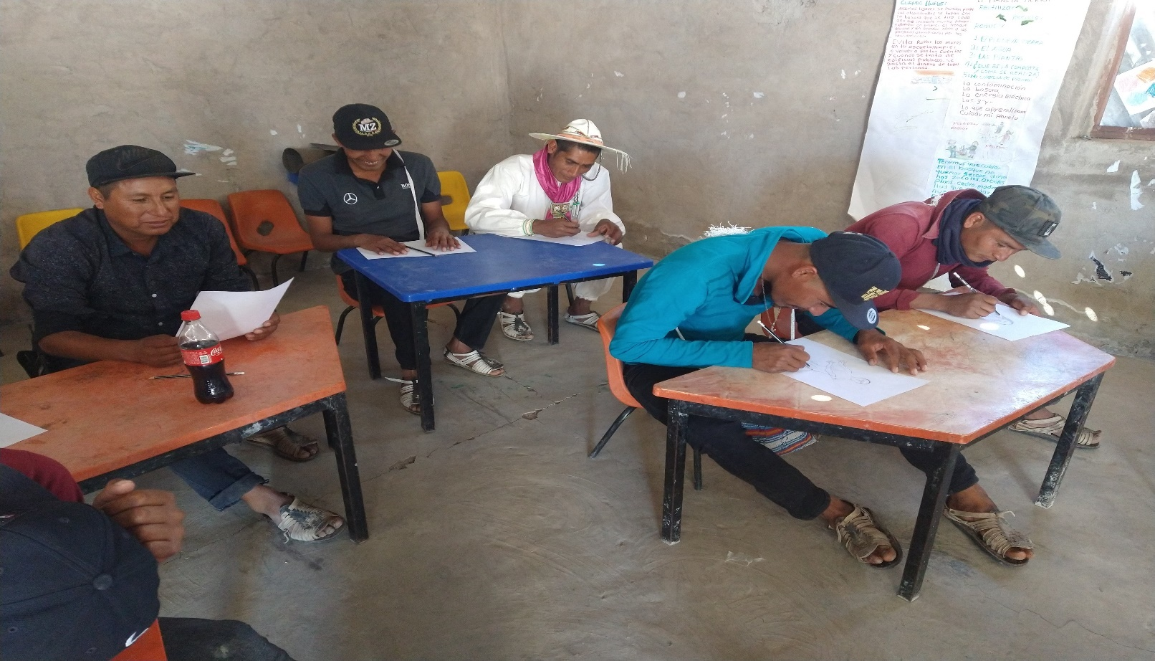

**IMAG. PADRE DE FAMILIA EXPONIENDO TRABAJOS DEL PROYECTO HABITOS DE HIGIENE**

